高校英语应用能力考试和全国高等学校计算机水平考试
线上报名操作步骤

报名可在电脑端和移动端操作进行。
特别提示：
高校英语应用能力考试和全国高等学校（安徽考区）计算机水平考试为以证代考科目，替代不同考生不同课程的成绩，请考生确认报名项目无误后再进行缴费，缴费成功视为自主报名成功！
一、电脑端
1.打开安徽新华学院官网（http://www.axhu.cn），点击缴费平台
登录校园统一缴费平台，点击右上角“报名系统”
2.输入用户名（学生号）、密码（默认为身份证号后六位）、验证码登录进入报名系统，选择“高校英语应用能力”或“全国高等学校计算机水平考试”，点击查看详情
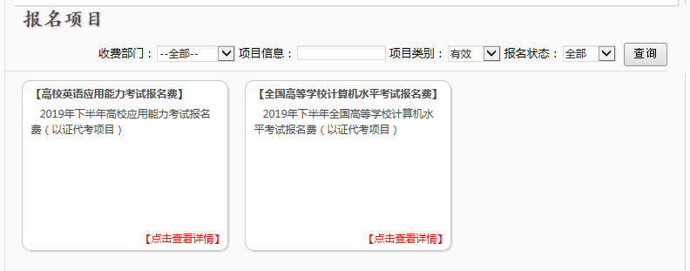
3.点击“报名”
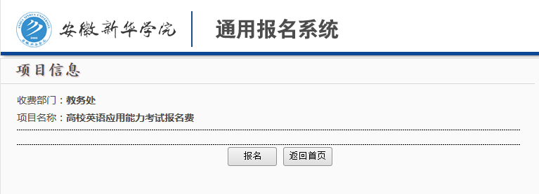
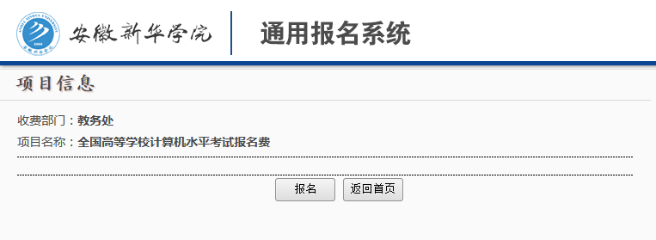
4.进入如下页面：
（1）高校英语应用能力考试
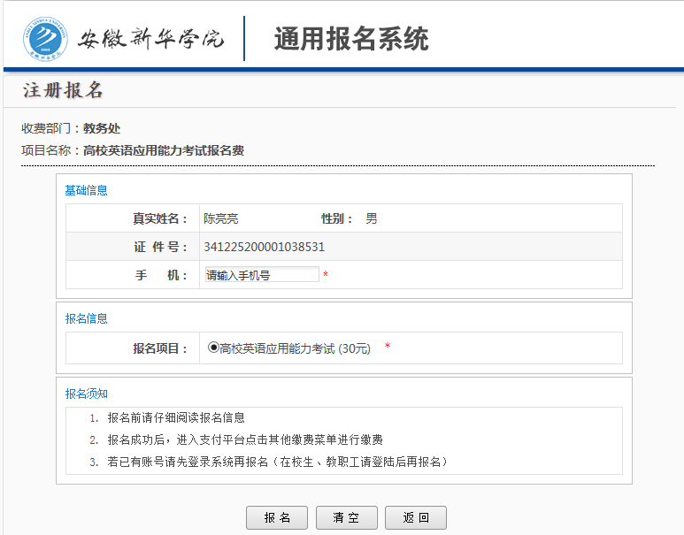
（2）全国高等学校计算机水平考试
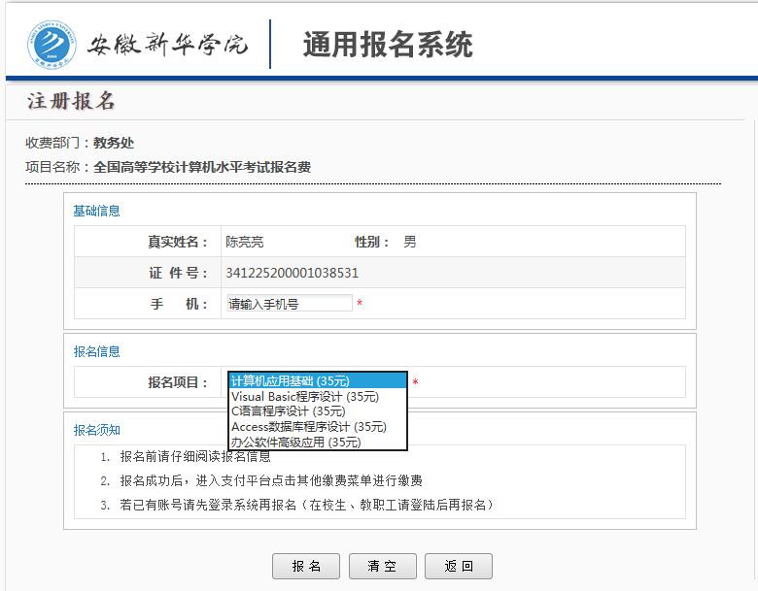
进入报名界面，填写手机号，选择报名项目后点击“报名”，按照提示操作缴费即可。
注意：带*的为必填项或必选项。
5.报名结束后，可通过报名信息查询个人报名缴费情况：
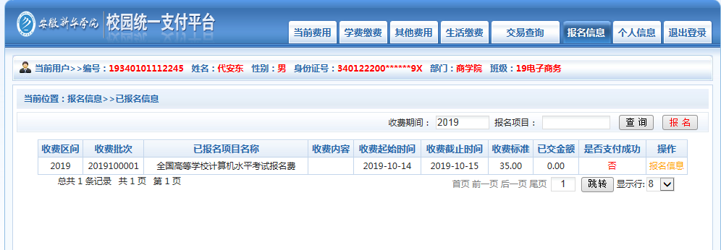
二、移动端
1.打开手机微信，扫描下图二维码，关注“掌上华园”
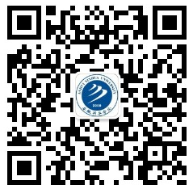掌上华园公众号
2.服务大厅—【缴费平台】输入用户名和密码，点击“登录”—【进入校园统一支付平台】，点击“左上角”—选择“报名系统”—选择“报名项目”——按照提示操作，报名缴费即可。
三、温馨提示
1.校内学生用户名：学号
密码：默认为身份证后6位(末尾字母大写)
2.如缴费失败,请先查询银行是否已扣款,如已扣款，系统会在1-2个工作日处理该订单,切勿重复交费。

